数据结构
一、树：
1. 二叉树
2. 二叉查找树
3. 平衡二叉树
3.1 平衡查找树之AVL树
3.2 平衡查找树之2-3树
3.3 平衡二叉树之红黑树
4. B树
5. B+树
6. B*树
7. Trie树
8. R树

二、栈和队列：
1.栈
2.队列
3.优先级队列
4.阻塞队列
5.无界阻塞队列

三、堆

一、树
1.二叉树
二叉树是数据结构中一种重要的数据结构，也是树表家族最为基础的结构。
二叉树的定义：二叉树的每个结点至多只有二棵子树(不存在度大于2的结点)，二叉树的子树有左右之分，次序不能颠倒。
二叉树的第i层至多有2 ^{i-1}个结点；深度为k的二叉树至多有2^{k} - 1个结点；对任何一棵二叉树T，如果其叶结点数为n0，度为2的结点数为n，则n0=n+1。

二叉树的示例： 满二叉树和完全二叉树：
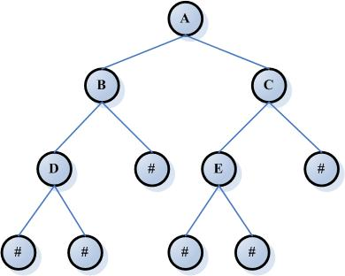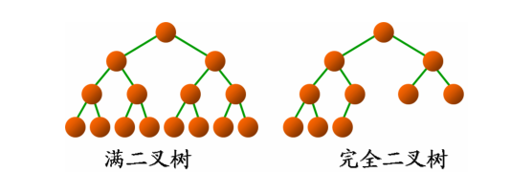

满二叉树：除最后一层无任何子节点外，每一层上的所有结点都有两个子结点。也可以这样理解，除叶子结点外的所有结点均有两个子结点。节点数达到最大值，所有叶子结点必须在同一层上。
满二叉树的性质：
1) 一颗树深度为h，最大层数为k，深度与最大层数相同，k=h;
2) 叶子数为2h;
3) 第k层的结点数是：2^{k-1};
4) 总结点数是：2^{k} - 1，且总节点数一定是奇数。

完全二叉树：若设二叉树的深度为h，除第 h 层外，其它各层 (1～(h-1)层) 的结点数都达到最大个数，第h层所有的结点都连续集中在最左边，这就是完全二叉树。
注：完全二叉树是效率很高的数据结构，堆是一种完全二叉树或者近似完全二叉树，所以效率极高，像十分常用的排序算法、Dijkstra算法、Prim算法等都要用堆才能优化，二叉排序树的效率也要借助平衡性来提高，而平衡性基于完全二叉树。

二叉树的性质：
1) 在非空二叉树中，第i层的结点总数不超过2^{i-1}, i>=1;
2) 深度为h的二叉树最多有2^{h} - 1个结点(h>=1)，最少有h个结点;
3) 对于任意一棵二叉树，如果其叶结点数为N0，而度数为2的结点总数为N2，则N0=N2+1;
4) 具有n个结点的完全二叉树的深度为log2(n+1);
5) 有N个结点的完全二叉树各结点如果用顺序方式存储，则结点之间有如下关系：
若I为结点编号，如果I > 1，则其父结点的编号为I/2；
如果2I<=N，则其左儿子（即左子树的根结点）的编号为2I；若2I>N，则无左儿子；
如果2I+1<=N，则其右儿子的结点编号为2I+1；若2I+1>N，则无右儿子。
6) 给定N个节点，能构成h(N)种不同的二叉树，其中h(N)为卡特兰数的第N项，h(n)=C(2*n, n)/(n+1)。
7) 设有i个枝点，I为所有枝点的道路长度总和，J为叶的道路长度总和，则J=I+2^{i}。

二叉树的存储：
1) 顺序存储理解简单、查找方便；但是只能一次性使用内存中的一段连续空间，在插入和删除元素时需要O(n²)的时间复杂度，这个让人有点无语。那二叉树的顺序存储怎么样呢？让我们来分析分析。
完全二叉树可以将这元素按照层次从上到下，每一层从左到右的规则依次放入一个数组中，如图所示。
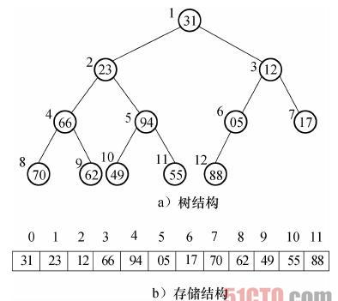
对于一般二叉树，应将其每个结点与完全二叉树上的结点相对照，存储在一维数组的相应位置中，空缺表示不存在此结点。由此可见，这种顺序存储结构仅适用于完全二叉树。因为，在最坏的情况下，一个深度为k且只有k个节点的单支树（树中不存在度为2的结点）却需要长度为2k-1的一维数组。如下图所示：
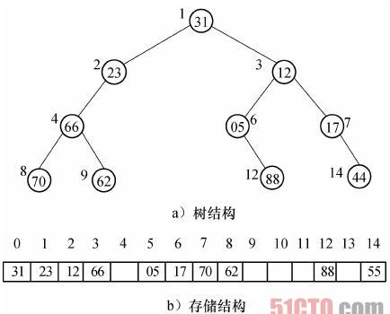

2) 链式存储：
链式存储的结构分为两种：二叉链表结构和三叉链表结构。
a.二叉链表结构：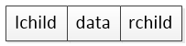
二叉链表结点由三部分组成：数据域，左孩子指针和右孩子指针。其中，数据域data用来存放结点信息，左孩子指针lchild用来指向该结点的左子树，右孩子指针rchild用来指向该结点的右子树。图4(a)所示的完全二叉树的二叉链表结构如图4(b)所示。
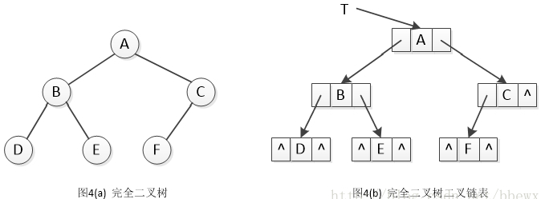
b.三叉链表结构：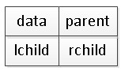
三叉链表结点是在二叉链表结点的基础上，增加了一个指向双亲结点的指针域。其中，data表示二叉树结点的数据域内容，lchild指向该结点的左孩子，rchild指向该结点的右孩子，parent指向该结点的双亲结点。图5(a)所示的完全二叉树的三叉链表结构如图5(b)所示。
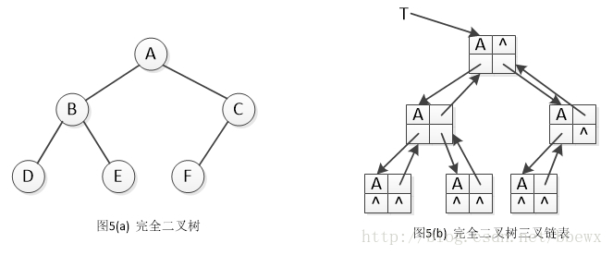

比较：
1) 顺序存储与链式存储比较
（a）顺序存储分配的内存空间大小是固定的，不好根据二叉树结点数目的增多而动态扩展。如果内存空间分配过大，造成内存空间的浪费；如果分配过小，则会产生数组溢出的问题。另外，顺序存储在增加和删除结点时时间复杂度为O(n²)。顺序存储的好处是方便查找结点。
（b）链式存储可以动态分配内存空间，比顺序存储更加灵活、方便，结点的最大数目仅与系统存储空间相关。在插入/删除结点时的时间复杂度仅为O(n)。
因此，在对二叉树操作时更多采用链式存储结构。
2) 二叉链表与三叉链表
三叉链表结点比二叉链表结点多了一个指向双亲结点的指针，因此增加了空间开销。但是，三叉链表的好处是既可以查找孩子结点，也可以查找双亲结点，在需要频繁查找双亲结点的应用中更为方便。

2. 二叉查找树 Binary Search Tree
定义：又称为二叉排序树（Binary Sort Tree）或二叉搜索树。二叉排序树或者是一棵空树，或者是具有下列性质的二叉树：
1) 若左子树不空，则左子树上所有结点的值均小于它的根结点的值；
2) 若右子树不空，则右子树上所有结点的值均大于或等于它的根结点的值；
3) 左、右子树也分别为二叉排序树；
4) 没有键值相等的节点。
二叉查找树的性质：对二叉查找树进行中序遍历，即可得到有序的数列。
二叉查找树的时间复杂度：和二分查找一样，插入和查找的时间复杂度均为O(logn)，但是在最坏的情况下仍然会有O(n)的时间复杂度。原因在于插入和删除元素的时候，树没有保持平衡。
平衡查找树设计的初衷是：在最坏的情况下仍然有较好的时间复杂度。
二叉查找树的高度决定了二叉查找树的查找效率。
二叉查找树的插入过程如下：
1) 若当前的二叉查找树为空，则插入的元素为根节点;
2) 若插入的元素值小于根节点值，则将元素插入到左子树中;
3) 若插入的元素值不小于根节点值，则将元素插入到右子树中。
4) 二叉查找树是动态查找表，在查找的过程中可以添加和删除相应的元素，在这些操作中需要保持二叉查找树的以上性质。

查找：在二叉查找树中查找x的过程如下：
1、若二叉树是空树，则查找失败。
2、若x等于根结点的数据，则查找成功，否则。
3、若x小于根结点的数据，则递归查找其左子树，否则。
4、递归查找其右子树。
插入：二叉树查找树b插入操作x的过程如下：
1、若b是空树，则直接将插入的结点作为根结点插入。
2、x等于b的根结点的数据的值，则直接返回，否则。
3、若x小于b的根结点的数据的值，则将x要插入的结点的位置改变为b的左子树，否则。
4、将x要出入的结点的位置改变为b的右子树。
删除：
删除之前确保存在要删除的结点，没找到该结点不会执行删除操作！
对于二叉查找树的删除操作（这里根据值删除，而非结点）分三种情况：
1、如果结点为叶子结点（没有左、右子树），此时删除该结点不会改变树的结构，直接删除，并修改其父结点指向它的引用为null.如下图:
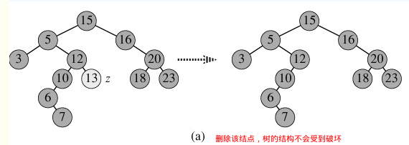
2、如果其结点只包含左子树，或者右子树的话，此时直接删除该结点，并将其左子树或者右子树设置为其父结点的左子树或者右子树即可，此操作不会破坏树结构。
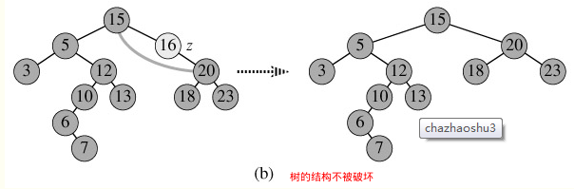
3、当结点的左右子树都不空的时候，一般的删除策略是用其右子树的最小数据代替要删除的结点数据并递归删除该结点（此时为null），因为右子树的最小结点不可能有左孩子。z的左子树和右子树均不空。找到z的后继y，因为y一定没有左子树，所以可以删除y，并让y的父亲节点成为y的右子树的父亲节点，并用y的值代替z的值.如图：
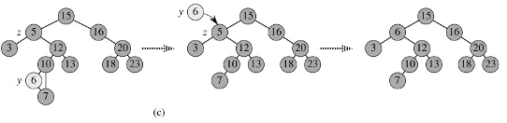

3. 平衡二叉树 Balanced Binary Tree
对于一般的二叉搜索树，其期望高度（即为一棵平衡树时）为log₂n，其各操作的时间复杂度O(log₂n)同时也由此而决定。但是，在某些极端的情况下（如在插入的序列是有序的时），二叉搜索树将退化成近似链或链，此时，其操作的时间复杂度将退化成线性的，即O(n)。可以通过随机化建立二叉搜索树来尽量的避免这种情况，但是在进行了多次的操作之后，由于在删除时，总是选择将待删除节点的后继代替它本身，这样就会造成总是右边的节点数目减少，以至于树向左偏沉，同时也会造成树的平衡性受到破坏，提高它的操作的时间复杂度。于是就有了平衡二叉树。
平衡二叉树定义：平衡二叉树又被称为AVL树（有别于AVL算法），且具有以下性质：它是一棵空树或它的左右两个子树的高度差的绝对值不超过1，并且左右两个子树都是一棵平衡二叉树。
平衡二叉树的常用算法有红黑树、AVL树等。在平衡二叉搜索树中，其高度一般都良好地维持在O(log₂n)，大大降低了操作的时间复杂度。
最小二叉衡树的节点的公式如下：
F(n)=F(n-1)+F(n-2)+1
这个类似于一个递归的数列，可以参考Fibonacci数列，1是根节点，F(n-1)是左子树的节点数量，F(n-2)是右子树的节点数量。
左、右旋转的左、右，意味着被旋转的节点将变成一个左、右节点。

3.1 平衡查找树之AVL树
AVL树定义：AVL树是最先发明的自平衡二叉查找树。在AVL中任何节点的两个儿子子树的高度最大差别为1，所以它也被称为高度平衡树，n个结点的AVL树最大深度约1.44 log₂n。查找、插入和删除在平均和最坏情况下都是O(logn)。增加和删除可能需要通过一次或多次树旋转来重新平衡这个树。这个方案很好的解决了二叉查找树退化成链表的问题，把插入、查找、删除的时间复杂度最好情况和最坏情况都维持在O(logN)。但是频繁旋转会使插入和删除牺牲掉O(logN)左右的时间，不过相对二叉查找树来说，时间上稳定了很多。
AVL树的自平衡操作——旋转：
AVL树最关键的也是最难的一步操作就是旋转。旋转主要是为了实现AVL树在插入和删除操作以后，树重新回到平衡的方法。
对于一个平衡的节点，由于任意节点最多有两个儿子，因此高度不平衡时，此节点的两颗子树的高度差2.容易看出，这种不平衡出现在下面四种情况：
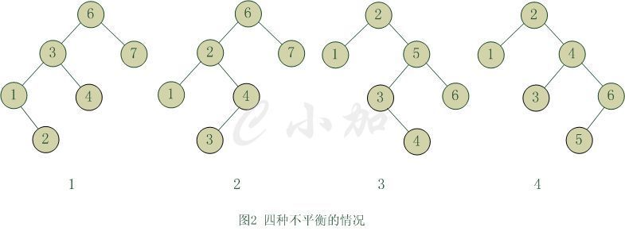
1) 根结点左子树的高度大于右子树，左子树的左子树的高度大于左子树的右子树的高度。
2) 根结点左子树的高度大于右子树，左子树的左子树的高度小于左子树的右子树的高度。
3) 根结点左子树的高度小于右子树，左子树的左子树的高度大于左子树的右子树的高度。
4) 根结点左子树的高度小于右子树，左子树的左子树的高度小于左子树的右子树的高度。
单旋转：1、4两种情况是对称的，这两种情况的旋转算法一致，只需要经过一次旋转就可以达到目标。
双旋转：2、3两种情况是对称的，这两种情况的旋转算法一致，需要进行两次旋转。

单旋转：
单旋转是针对于左左和右右这两种情况的解决方案。图3是左左情况的解决方案，节点k2不满足平衡特性，因为它的左子树k1比右子树Z深2层，而且k1子树中，更深的一层的是k1的左子树X子树，所以属于左左情况。
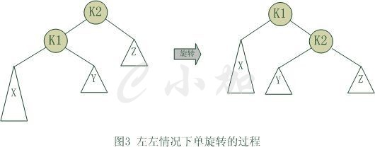
为使树恢复平衡，把k2变成这棵树的根节点，因为k2大于k1，把k2置于k1的右子树上，而原本在k1右子树的Y大于k1，小于k2，就把Y置于k2的左子树上，这样既满足了二叉查找树的性质，又满足了平衡二叉树的性质。
这样的操作只需要一部分指针改变，得到另外一颗二叉查找树，它是一棵AVL树，因为X向上一移动了一层，Y还停留在原来的层面上，Z向下移动了一层。整棵树的新高度和之前没有在左子树上插入的高度相同，插入操作使得X高度长高了。因此，由于这颗子树高度没有变化，所以通往根节点的路径就不需要继续旋转了。

双旋转：
对于左右和右左这两种情况，单旋转不能使它达到一个平衡状态，要经过两次旋转。同样这样两种情况也是对称的，只要解决了左右这种情况，右左就很好办了。图4是左右情况的解决方案，节点k3不满足平衡特性，因为它的左子树k1比右子树Z深2层，而且k1子树中，更深的一层的是k1的右子树k2子树，所以属于左右情况。
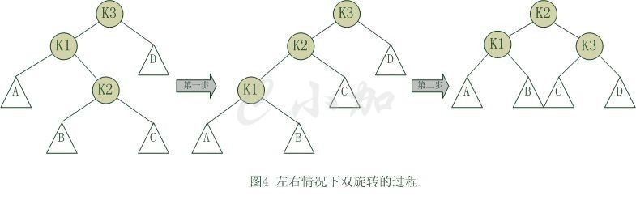
为使树恢复平衡，需要进行两步，第一步，把k1作为根，进行一次右右旋转，旋转之后就变成了左左情况，所以第二步再进行一次左左旋转，最后得到了一棵以k2为根的平衡二叉树。

3.2 平衡查找树之2-3树
和二叉树不同，2-3树运行每个节点保存1个或2个的值。对于普通的2节点(2-node)，保存1个键值，对应3节点(3-node)，保存2个键值，2-3查找树的定义如下：
1. 要么为空，要么：
2. 对于2节点，该节点保存一个键值，以及两个指向左右节点的指针节点，左节点是一个2-3节点，所有的值都比父节点小，右节点是一个2-3节点，所有的值比父节点大。
3. 对于3结点，左子树中所有后继结点的值都小于第一个键的值，而其中间子树中所有结点的值都大于或等于第一个键的值。如果结点有右子树（结点存储两个键值），那么其中间子树中所有后继结点的值都小于第二个键的值，而其右子树中所有后继结点的值都大于或等于第二个键的值。同时，同一层的键值从左到右增大。
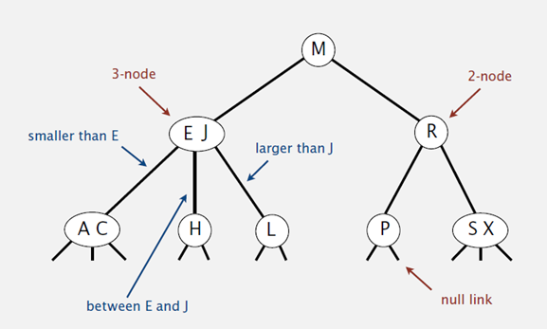
如果中序遍历2-3查找树，就可以得到排好序的序列。在一个完全平衡的2-3查找树中，根节点到每一个为空节点的距离都相同。

查找：
2-3树的查找方法与二分查找树相似，首先和其根节点进行比较，如果相等，则查找成功；否则根据比较的条件，在其左中右子树中递归查找，如果找到的节点为空，则未找到，否则返回。查找过程如下图：
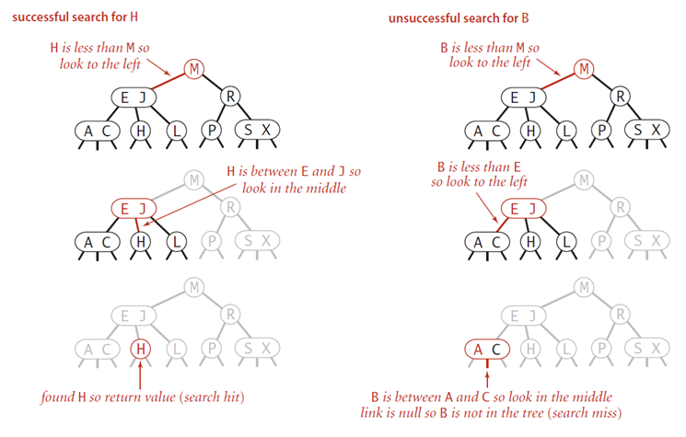

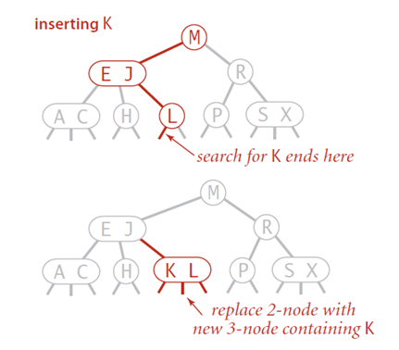
插入：
往一个2-node结点插入：
往2-3树中插入元素和往二叉查找树中插入元素一样，首先要进行查找，然后将节点挂到未找到的节点上。2-3树之所以能够保证在最差的情况下的效率的原因在于其插入之后仍然能够保持平衡状态。如果查找后未找到的节点是一个2-node节点，那么只需要将新的元素放到这个2-node节点里面使其变成一个3-node节点即可。但是如果查找的节点结束于一个3-node节点，那么可能有点麻烦。

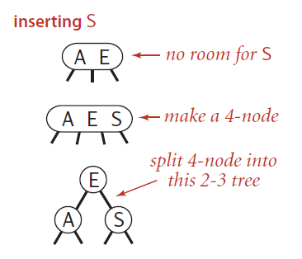
往一个3-node结点插入：
1. 只包含一个3-node节点
如上图，假设2-3树只包含一个3-node节点，这个节点有两个key，没有空间来插入第三个key了，最自然的方式是我们假设这个节点能存放三个元素，暂时使其变成一个4-node节点，同时包含四个子节点。然后将这个4-node节点的中间元素提升，左边的节点作为其左节点，右边的元素作为其右节点。插入完成，变为平衡2-3查找树，树的高度从1变为2。

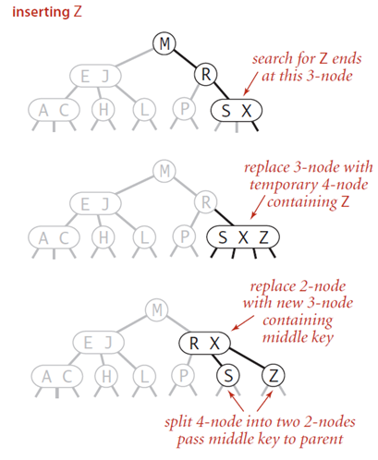

2. 节点是3-node，父节点是2-node
和第一种情况一样，我们也可以将新的元素插入到3-node节点中，使其成为一个临时的4-node节点，然后，将该节点中的中间元素提升到父节点即2-node节点中，使其父节点成为一个3-node节点，然后将左右节点分别挂在这个3-node节点的恰当位置。操作如图：

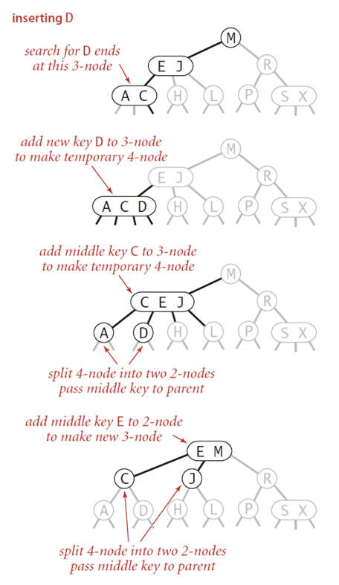

3. 节点是3-node，父节点也是3-node
当我们插入的节点是3-node的时候，我们将该节点拆分，中间元素提升至父节点，但是此时父节点是一个3-node节点，插入之后，父节点变成了4-node节点，然后继续将中间元素提升至其父节点，直至遇到一个父节点是2-node节点，然后将其变为3-node，不需要继续进行拆分。

根节点分裂
当根节点到子节点都是3-node节点时，如果我们在子节点插入新的元素，会一直查分到跟节点，在最后一步的时候，跟节点变成了一个4-node节点，这个时候，就需要将跟节点查分为两个2-node节点，树的高度加1，这个操作过程如下：

对于根节点是4-node节点，变形后树的高度才加一。
对于4-node节点变形为2-3节点，变形前后树的高度没有发生变化。
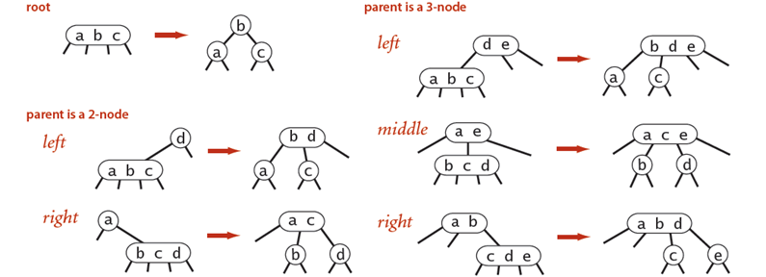

删除：
从2-3树删除一个节点，有三种可能情况需要考虑：最简单的情况是，如果删除的值存储在有两个键值的节点上，直接删除该值并不影响树的性质与结构。如果被删除的值所在的节点只有它一个键值，被删除后该节点将为空，因此通过向兄弟节点借一个记录，并修改父节点来解决。如果兄弟节点不够借，则需要合并相邻节点，并影响双亲，可能导致树的高度下降。如果被删除的值是树的内部节点，则将被删除记录用右边子树中的最小键值代替，然后再根据第一、二种情况将该值删除。第一种情况的实现相当简单，只需要考虑如果删除的是左键值，那么要把右键值移过来而已。被借的情况由borrowLeft和borrowRight来实现，合并的情况由mergeLeft和mergeRight来实现。

实现：
直接实现2-3树比较复杂，因为：
1.需要处理不同的节点类型，非常繁琐；
2.需要多次比较操作来将节点下移；
3.需要上移来拆分4-node节点；
4.拆分4-node节点的情况有很多种。
2-3查找树实现起来比较复杂，在某些情况插入后的平衡操作可能会使得效率降低。在2-3查找树基础上改进的红黑树不仅具有较高的效率，并且实现起来较2-3查找树简单。

3.3 平衡二叉树之红黑树
红黑树的定义：红黑树是一种自平衡二叉查找树，典型的用途是实现关联数组。它可以在O(logn)时间内做查找，插入和删除，这里的n是树中元素的数目。红黑树和AVL树一样都对插入时间、删除时间和查找时间提供了最好可能的最坏情况担保。
具体的红黑树的图例：
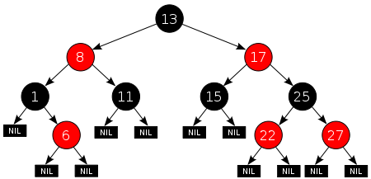

红黑树的性质：
红黑树是每个节点都带有颜色属性的二叉查找树，颜色为红色或黑色。一棵有n个内结点的红黑树的高度至多为2lg(n+1)。
性质1. 节点是红色或黑色。
性质2. 根是黑色。
性质3. 所有叶子都是黑色（叶子是NIL节点—0节点）。
性质4. 每个红色节点必须有两个黑色的子节点。（从每个叶子到根的所有路径上不能有两个连续的红色节点）。
性质5. 从任一节点到其每个叶子的所有简单路径都包含相同数目的黑色节点。

这些约束确保了红黑树的关键特性:：从根到叶子的最长的可能路径不多于最短的可能路径的两倍长。
结果是这个树大致上是平衡的。比如插入、删除和查找某个值，在最坏情况下的时间都要求与树的高度成比例，这个在高度上的理论上限允许红黑树在最坏情况下都是高效的，而不同于普通的二叉查找树。
性质4导致了路径不能有两个毗连的红色节点。最短的可能路径都是黑色节点，最长的可能路径有交替的红色和黑色节点。
性质5所有最长的路径都有相同数目的黑色节点，这就表明了没有路径能多于任何其他路径的两倍长。

红黑树的自平衡操作：
首先将红黑树当作二叉查找树，插入节点并将其标记为红色。但是设为红色节点后，可能会导致出现两个连续红色节点的冲突，可以通过颜色调换和树旋转来修正该树，使之重新成为一棵红黑树。下面要进行什么操作取决于其他临近节点的颜色。
注意:
性质1和性质3总是保持着。
性质4只在增加红色节点、重绘黑色节点为红色，或做旋转时受到威胁。
性质5只在增加黑色节点、重绘红色节点为黑色，或做旋转时受到威胁。

插入操作：
假设将要插入的节点标为N，N的父节点标为P，N的祖父节点标为G，N的叔父节点标为U。
情形1: 该树为空树，直接插入根结点的位置，违反性质1，把节点颜色有红改为黑即可。
情形2: 插入节点N的父节点P为黑色，不违反任何性质，无需做任何修改。在这种情形下，树仍是有效的。性质5也未受到威胁，尽管新节点N有两个黑色叶子子节点；但由于新节点N是红色，通过它的每个子节点的路径就都有同通过它所取代的黑色的叶子的路径同样数目的黑色节点，所以依然满足这个性质。
注： 情形1很简单，情形2中P为黑色，一切安然无事，但P为红就不一样了，下边是P为红的各种情况，也是真正难懂的地方。
情形3: 如果父节点P和叔父节点U二者都是红色，(此时新插入节点N做为P的左子节点或右子节点都属于情形3，这里右图仅显示N做为P左子的情形)则我们可以将它们两个重绘为黑色并重绘祖父节点G为红色(用来保持性质4)。现在我们的新节点N有了一个黑色的父节点P。因为通过父节点P或叔父节点U的任何路径都必定通过祖父节点G，在这些路径上的黑节点数目没有改变。但是，红色的祖父节点G的父节点也有可能是红色的，这就违反了性质4。为了解决这个问题，我们在祖父节点G上递归地进行上述情形的整个过程（把G当成是新加入的节点进行各种情形的检查）。比如，G为根节点，那我们就直接将G变为黑色（情形1）；如果G不是根节点，而它的父节点为黑色，那符合所有的性质，直接插入即可（情形2）；如果G不是根节点，而它的父节点为红色，则递归上述过程（情形3）。
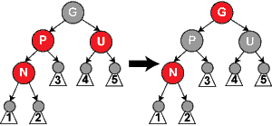

情形4: 父节点P是红色而叔父节点U是黑色或缺少，新节点N是其父节点的左子节点，而父节点P又是其父节点G的左子节点。在这种情形下，我们进行针对祖父节点G的一次右旋转; 在旋转产生的树中，以前的父节点P现在是新节点N和以前的祖父节点G的父节点。我们知道以前的祖父节点G是黑色，否则父节点P就不可能是红色(如果P和G都是红色就违反了性质4，所以G必须是黑色)。我们切换以前的父节点P和祖父节点G的颜色，结果的树满足性质4。性质5也仍然保持满足，因为通过这三个节点中任何一个的所有路径以前都通过祖父节点G，现在它们都通过以前的父节点P。在各自的情形下，这都是三个节点中唯一的黑色节点。
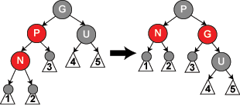

情形5: 父节点P是红色而叔父节点U是黑色或缺少，并且新节点N是其父节点P的右子节点而父节点P又是其父节点G的左子节点。在这种情形下，我们进行一次左旋转调换新节点和其父节点的角色; 接着，我们按情形4处理以前的父节点P以解决仍然失效的性质4。注意这个改变会导致某些路径通过它们以前不通过的新节点N（比如图中1号叶子节点）或不通过节点P（比如图中3号叶子节点），但由于这两个节点都是红色的，所以性质5仍有效。
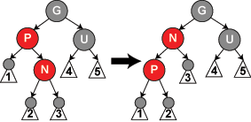

删除操作：
如果需要删除的节点有两个儿子，那么问题可以被转化成删除另一个只有一个儿子的节点的问题。
对于二叉查找树，在删除带有两个非叶子儿子的节点的时候，我们找到要么在它的左子树中的最大元素、要么在它的右子树中的最小元素，并把它的值转移到要删除的节点中。接着删除我们从中复制出值的那个节点，它必定有少于两个非叶子的儿子。因为只是复制了一个值，不违反任何性质，这就把问题简化为如何删除最多有一个儿子的节点的问题。
我们只需要讨论删除只有一个儿子的节点(如果它两个儿子都为空，即均为叶子，我们任意将其中一个看作它的儿子)。如果我们删除一个红色节点（此时该节点的儿子将都为叶子节点），它的父亲和儿子一定是黑色的。所以我们可以简单的用它的黑色儿子替换它，并不会破坏性质3和性质4。通过被删除节点的所有路径只是少了一个红色节点，这样可以继续保证性质5。另一种简单情况是在被删除节点是黑色而它的儿子是红色的时候。如果只是去除这个黑色节点，用它的红色儿子顶替上来的话，会破坏性质5，但是如果我们重绘它的儿子为黑色，则曾经通过它的所有路径将通过它的黑色儿子，这样可以继续保持性质5。

需要进一步讨论的是在要删除的节点和它的儿子二者都是黑色的时候，这是一种复杂的情况。我们首先把要删除的节点替换为它的儿子。出于方便，称呼这个儿子为N(在新的位置上)，称呼它的兄弟(它父亲的另一个儿子)为S。在下面的示意图中，我们还是使用P称呼N的父亲，SL称呼S的左儿子，SR称呼S的右儿子。
有几种情形需要考虑:
情形1: N是新的根。在这种情形下，我们就做完了。我们从所有路径去除了一个黑色节点，而新根是黑色的，所以性质都保持着。
注意: 在情形2、5和6下，我们假定N是它父亲的左儿子。如果它是右儿子，则在这些情形下的左和右应当对调。
情形2: S是红色。在这种情形下我们在N的父亲上做左旋转，把红色兄弟转换成N的祖父，我们接着对调N的父亲和祖父的颜色。完成这两个操作后，尽管所有路径上黑色节点的数目没有改变，但现在N有了一个黑色的兄弟和一个红色的父亲（它的新兄弟是黑色因为它是红色S的一个儿子），所以我们可以接下去按情形4、情形5或情形6来处理。
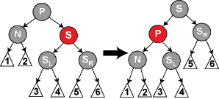

情形3: N的父亲、S和S的儿子都是黑色的。在这种情形下，我们简单的重绘S为红色。结果是通过S的所有路径，它们就是以前不通过N的那些路径，都少了一个黑色节点。因为删除N的初始的父亲使通过N的所有路径少了一个黑色节点，这使事情都平衡了起来。但是，通过P的所有路径现在比不通过P的路径少了一个黑色节点，所以仍然违反性质5。要修正这个问题，我们要从情形1开始，在P上做重新平衡处理。
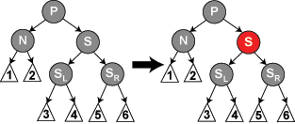

情形4: S和S的儿子都是黑色，但是N的父亲是红色。在这种情形下，我们简单的交换N的兄弟和父亲的颜色。这对不通过N的路径的黑色节点的数目没有影响，但是它在通过N的路径上对黑色节点数目增加了一，添补了在这些路径上删除的黑色节点。
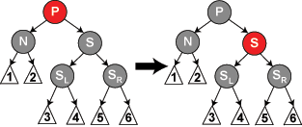

情形5: S是黑色，S的左儿子是红色，S的右儿子是黑色，而N是它父亲的左儿子。在这种情形下我们在S上做右旋转，这样S的左儿子成为S的父亲和N的新兄弟。我们接着交换S和它的新父亲的颜色。所有路径仍有同样数目的黑色节点，但是现在N有了一个黑色兄弟SL，他的右儿子是红色的，所以我们进入了情形6。N和它的父亲都不受这个变换的影响。
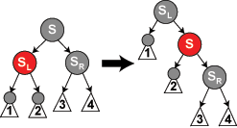

情形6: S是黑色，S的右儿子是红色，而N是它父亲的左儿子。在这种情形下我们在N的父亲上做左旋转，这样S成为N的父亲（P）和S的右儿子的父亲。我们接着交换N的父亲P和S的颜色，并使S的右儿子为黑色。子树在它的根上的仍是同样的颜色，所以性质3没有被违反。但是，N现在增加了一个黑色祖先: 要么N的父亲变成黑色，要么它是黑色而S被增加为一个黑色祖父。所以，通过N的路径都增加了一个黑色节点。
此时，如果一个路径不通过N，则有两种可能性:
a.它通过N的新兄弟。那么它以前和现在都必定通过S和N的父亲P，而它们只是交换了颜色。所以路径保持了同样数目的黑色节点。
b.它通过N的新叔父，S的右儿子SR。那么它以前通过S、S的父亲和S的右儿子，但是现在只通过S，它被假定为它以前的父亲的颜色，和S的右儿子，它被从红色改变为黑色。合成效果是这个路径通过了同样数目的黑色节点。
在任何情况下，在这些路径上的黑色节点数目都没有改变。所以我们恢复了性质4。在示意图中的白色节点可以是红色或黑色，但是在变换前后都必须指定相同的颜色。
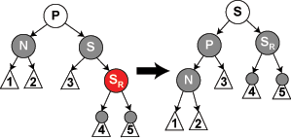

4. B树
4.1 介绍
动态查找树主要有：二叉查找树（Binary Search Tree），平衡二叉查找树（Balanced Binary Search Tree），红黑树(Red-Black Tree )，B-tree/B+-tree/ B*-tree (B~Tree)。前三者是典型的二叉查找树结构，其查找的时间复杂度O(log₂N)与树的深度相关，那么降低树的深度自然会提高查找效率。
但是在大规模数据存储中实现索引查询，树节点存储的元素数量是有限的（如果元素数量非常多，则查找就退化成节点内部的线性查找），由于磁盘查找存取的次数往往由树的高度决定，这样导致二叉查找树结构由于树的深度过大而造成磁盘I/O读写过于频繁，进而导致查询效率低下，那么如何减少树的深度（当然是不能减少查询的数据量），一个基本的想法就是：采用多叉树结构（由于树节点元素数量是有限的，自然该节点的子树数量也就是有限的）。
根据平衡二叉树的启发，自然就想到平衡多路查找树结构，也就是B-tree，即B树结构(B树的各种操作能使B树保持较低的高度，从而达到有效避免磁盘过于频繁的查找存取操作，从而有效提高查找效率)。

4.2 外存储器—磁盘
计算机存储设备一般分为两种：内存储器(main memory)和外存储器(external memory)。
内存存取速度快，但容量小，价格昂贵，而且不能长期保存数据(在不通电情况下数据会消失)。
外存储器—磁盘是一种直接存取的存储设备，以存取时间变化不大为特征。可以直接存取任何字符组，且容量大、速度较其它外存设备更快。

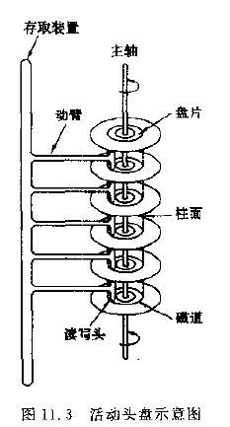
4.2.1磁盘的构造
磁盘是一个扁平的圆盘(与电唱机的唱片类似)。盘面上有许多称为磁道的圆圈，数据就记录在这些磁道上。磁盘可以是单片的，也可以是由若干盘片组成的盘组，每一盘片上有两个面。以6片盘组为例，除去最顶端和最底端的外侧面不存储数据之外，一共有10个面可以用来保存信息。
当磁盘驱动器执行读/写功能时，盘片装在一个主轴上，并绕主轴高速旋转，当磁道在读/写头(又叫磁头) 下通过时，就可以进行数据的读 / 写了。
磁盘分为固定头盘(磁头固定)和活动头盘。
固定头盘的每一个磁道上都有独立的磁头，固定不动，专门负责这一磁道上数据的读/写。
活动头盘 (如图)的磁头是可移动的。每一个盘面上只有一个磁头(磁头是双向的，因此正反盘面都能读写)。它可以从该面的一个磁道移动到另一个磁道。所有磁头都装在同一个动臂上，因此不同盘面上的所有磁头都是同时移动的(行动整齐划一)。当盘片绕主轴旋转的时候，磁头与旋转的盘片形成一个圆柱体。各个盘面上半径相同的磁道组成了一个圆柱面。因此，柱面的个数也就是盘面上的磁道数。

4.2.2磁盘的读/写原理和效率
磁盘上数据必须用一个三维地址唯一标示：柱面号、盘面号、块号(磁道上的盘块)。
读/写磁盘上某一指定数据需要下面3个步骤：
(1) 首先移动臂根据柱面号使磁头移动到所需要的柱面上，这一过程被称为定位或查找 。
(2) 如上图中6盘组，所有磁头都定位到了10个盘面的10条磁道上(磁头都是双向的)。这时根据盘面号来确定指定盘面上的磁道。
(3) 盘面确定以后，盘片开始旋转，将指定块号的磁道段移动至磁头下。
经过上面三个步骤，找到指定数据的存储位置。可以开始读/写操作。

4.2.3访问某一具体信息的时间，由3部分组成：
● 查找时间Ts: 完成上述步骤(1)所需要的时间。这部分时间代价最高，最大可达到0.1s左右。
● 等待时间Tl: 完成上述步骤(3)所需要的时间。由于盘片绕主轴旋转速度很快，一般为7200转/分。一般旋转一圈大约0.0083s。
● 传输时间Tt: 数据通过系统总线传送到内存的时间，一般传输一个字节(byte)大概0.02us=2*10^(-8)s

磁盘读取数据是以盘块(block)为基本单位的。位于同一盘块中的所有数据都能被一次性全部读取出来。而磁盘IO代价主要花费在查找时间Ts上。因此我们应该尽量将相关信息存放在同一盘块，同一磁道中。或者至少放在同一柱面或相邻柱面上，以求在读/写信息时尽量减少磁头来回移动的次数，避免过多的查找时间Ts。
所以，在大规模数据存储方面，大量数据存储在外存磁盘中，而在外存磁盘中读取/写入块(block)中某数据时，首先需要定位到磁盘中的某块，如何有效地查找磁盘中的数据，需要一种合理高效的外存数据结构，即B树及其相关变形B+树、B*树。

4.3 B树
B树（B-tree B-树），是一种树状数据结构，能够用来存储排序后的数据。B树也是一种用于查找的平衡树，结点可以拥有多于2个的子节点（与红黑树最大的区别），但是它不是二叉树。这种数据结构能够让查找数据、循序存取、插入数据及删除的动作，都在对数时间内完成。与自平衡二叉查找树不同，B树为系统最优化大块数据的读和写操作。B-tree算法减少定位记录时所经历的中间过程，从而加快存取速度。这种数据结构常被应用在数据库和文件系统的实作上。
在B树中查找给定关键字的方法是，首先把根结点取来，在根结点所包含的关键字K1,…,Kn查找给定的关键字（可用顺序查找或二分查找法），若找到等于给定值的关键字，则查找成功；否则，一定可以确定要查找的关键字在Ki与Ki+1之间，Pi为指向子树根节点的指针，此时取指针Pi所指的结点继续查找，直至找到，或指针Pi为空时查找失败。
除根结点之外的结点（包括叶子结点）的关键字的个数n必须满足： （ceil(m / 2)-1）<= n <= m-1。m表示最多含有m个孩子，n表示关键字数。

B树作为一种多路搜索树（并不是二叉的）：
1) 任意非叶子结点最多只有M个子节点（M>=2）；
2) 内结点（除根结点以外的非叶子结点）的子节点个数为 [ M/2, M ]；
3) 内结点含有n个关键字，则其拥有n + 1个子节点。（子节点的个数比关键字的个数多1）
4) 非叶子节点包含n个关键字信息：（n, P0, K1, P1, K2, P2, … , Kn, Pn）
Ki( i=1,…n )为关键字，且按升序排序K(i-1)<Ki
Pi为指针，指向子节点，且指针P(i-1)指向子树中所有结点的关键字均小于Ki，但都大于K(i-1)。
关键字的个数为 [ ceil(M/2-1)，M-1 ]（至少2个）
5) 所有叶子结点位于同一层，叶子节点也有元素，只是没有子节点和指向子节点的指针。

如下图为一个M=3的B树示例：
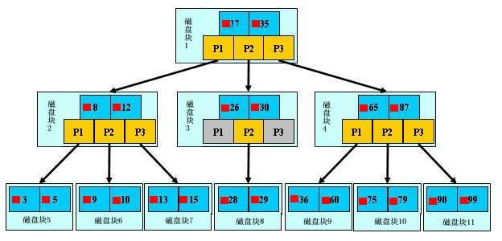
B树创建过程：http://files.cnblogs.com/yangecnu/btreebuild.gif

4.3.1 B树查找
查找文件29的过程：
根据根结点指针找到文件目录的根磁盘块1，将其中的信息导入内存。【磁盘IO操作 1次】
此时内存中有两个文件名17、35和三个存储其他磁盘页面地址的数据。根据算法发现：17<29<35，因此找到指针p2。
根据p2指针，定位到磁盘块3，并将其中的信息导入内存。【磁盘IO操作 2次】
此时内存中有两个文件名26，30和三个存储其他磁盘页面地址的数据。根据算法发现：26<29<30，因此找到指针p2。
根据p2指针，定位到磁盘块8，并将其中的信息导入内存。【磁盘IO操作 3次】
此时内存中有两个文件名28，29。根据算法查找到文件名29，并定位了该文件内存的磁盘地址。
分析发现需要3次磁盘IO操作和3次内存查找操作。关于内存中的文件名查找，由于是一个有序表结构，可以利用折半查找提高效率。至于IO操作是影响整个B树查找效率的决定因素。
当然，如果使用平衡二叉树的磁盘存储结构来进行查找，磁盘4次，最多5次，而且文件越多，B树比平衡二叉树所用的磁盘IO操作次数将越少，效率也越高。

4.3.2 B树高度
若B树某一非叶子节点包含N个关键字，则此非叶子节点含有N+1个孩子结点，而所有的叶子结点都在第I层，B树的最大高度为l - 1（因为计算B树高度时，叶结点所在层不计算在内），
1. 根至少有两个孩子，因此第2层至少有两个结点；
2. 除根和叶子外，其它结点至少有 ( m/2 ) 个子节点；
3. 在第3层至少有2 * ( m/2 )个结点，
4. 在第4层至少有2 * ( m/2 )² 个结点，
5. 在第 I 层至少有 2 * ( m/2 )^{( l – 2 )} 个结点，于是有： N + 1 ≥ 2 * ( m/2 )^{( l – 2 )}；
6. 考虑第L层的结点个数为N+1，那么2 * ( m/2 )^{( l – 2 )} ≤ N + 1，也就是L层的最少结点数刚好达到N+1个，即： I ≤ log( m/2 )( (N+1)/2 ) + 2；
即：l - 1 = log( m/2 )( (N+1)/2 ) + 1。
这个B树的高度公式从侧面显示了B树的查找效率是相当高的。
面试题：一棵含有N个总关键字数的m阶的B树的最大高度是多少?
答：log ceil( m/2 )( (N+1)/2 ) + 1
（关于m阶B树的第1点特性已经提到：树中每个结点含有最多含有m个子节点，即m满足：ceil(m/2)<=m<=m。而树中每个结点含孩子数越少，树的高度则越大，故如此）。

4.4 B树操作
以一棵5阶（即树中任一结点至多含有4个关键字，5棵子树）B树实例进行讲解：
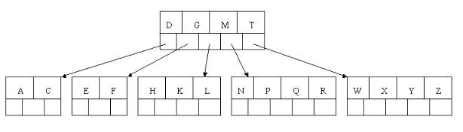
备注：结点关键字个数（2-4个），内结点的子节点个数（3-5个），当然根结点必须至少有2个子节点。关键字为大写字母，顺序为字母升序。

4.4.1 B树插入操作
高度为h的m阶B树，新节点一般插在第h层。通过检索可以确定关键字应该插入的结点位置。然后分两种情况讨论：
1. 若插入结点的关键字小于m-1，则直接插入；
2. 若插入结点的关键字等于m-1，则引起结点的分裂。以中间关键字为界，将结点一分为二，产生一个新的结点，并把中间关键字插入到父节点（h-1层）中，导致树的高度增加一层。

具体操作：
1. 插入以下字符字母到一棵空的B 树中（非根结点关键字数小了（小于2个）就合并，大了（超过4个）就分裂）：C N G A H E K Q M F W L T Z D P R X Y S，首先，结点空间足够，4个字母插入相同的结点中，如下图：
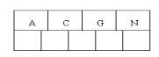

2、插入H时，空间不够，将其分裂成2个结点，移动中间元素G上移到新的根结点中，把A和C留在当前结点中，而H和N放置新的其右邻居结点中。如下图：
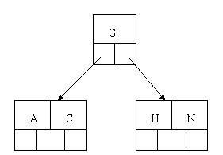

3、插入E,K,Q时，不需要任何分裂操作
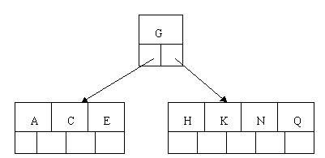

4、插入M需要一次分裂，注意M恰好是中间关键字元素，以致向上移到父节点中
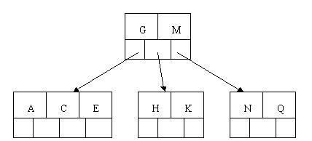

5、插入F,W,L,T不需要任何分裂操作
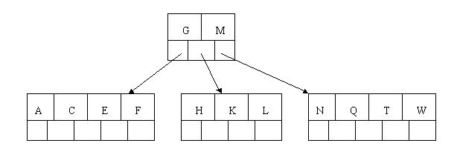

6、插入Z时，最右的叶子结点空间满了，需要进行分裂操作，中间元素T上移到父节点中，注意通过上移中间元素，树最终还是保持平衡，分裂结果的结点存在2个关键字元素。
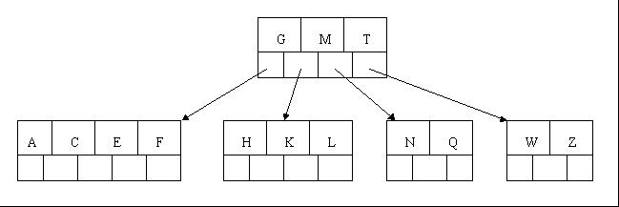

7、插入D时，导致最左边的叶子结点被分裂，D恰好也是中间元素，上移到父节点中，然后字母P,R,X,Y陆续插入不需要任何分裂操作（别忘了，树中至多5个孩子）。
8、最后，当插入S时，含有N,P,Q,R的结点需要分裂，把中间元素Q上移到父节点中，但是父节点中空间已经满了，所以也要进行分裂，将父节点中的中间元素M上移到新形成的根结点中，注意以前在父节点中的第三个指针在修改后包括D和G节点中。
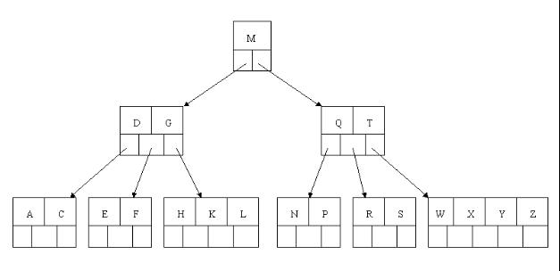

4.4.2 B树删除操作
具体操作：
1.以上述插入操作构造的一棵5阶B树（树中最多含有m（m=5）个孩子，因此关键字数最小为ceil(m / 2)-1=2。关键字数小了（小于2个）就合并，大了（超过4个）就分裂）为例，依次删除H,T,R,E。
1、首先删除元素H，当然首先查找H，H在一个叶子结点中，且该叶子结点元素数目3大于最小元素数目ceil(m/2)-1=2，则操作很简单，只需要移动K至原来H的位置，移动L至K的位置（也就是结点中删除元素后面的元素向前移动）
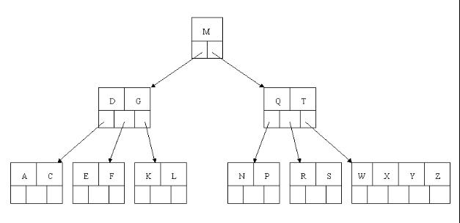
2、下一步，删除T, 因为T没有在叶子结点中，而是在中间结点中找到，发现他的继承者W(字母升序的下个元素)，将W上移到T的位置，然后将原包含W的孩子结点中的W进行删除，这里恰好删除W后，该孩子结点中元素个数大于2，无需进行合并操作。
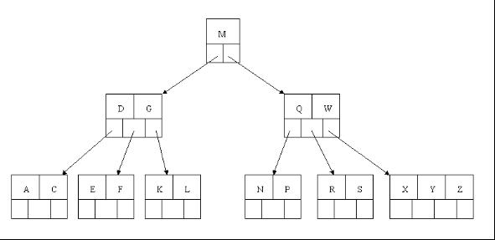
3、下一步删除R，R在叶子结点中,但是该结点中元素数目为2，删除导致只有1个元素，已经小于最小元素数目ceil(5/2)-1=2。在这个实例中，右相邻兄弟结点中比较丰满（3个元素大于2），所以先向父节点借一个元素W下移到该叶子结点中，代替原来S的位置，S前移；然后X在相邻右兄弟结点中上移到父结点中，最后在相邻右兄弟结点中删除X，后面元素前移。
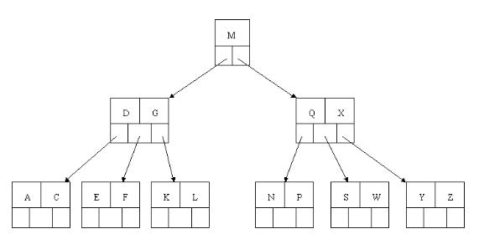
4、最后一步删除E， 删除后会导致很多问题，因为E所在的结点数目刚好达标，刚好满足最小元素个数（ceil(5/2)-1=2）,而相邻的兄弟结点也是同样的情况，删除一个元素都不能满足条件，所以需要该节点与某相邻兄弟结点进行合并操作；首先移动父结点中的元素下移到其子结点中，然后将这两个结点进行合并成一个结点。在该实例中，首先将父节点中的元素D下移到已经删除E而只有F的结点中，然后将含有D和F的结点和含有A,C的相邻兄弟结点进行合并成一个结点。
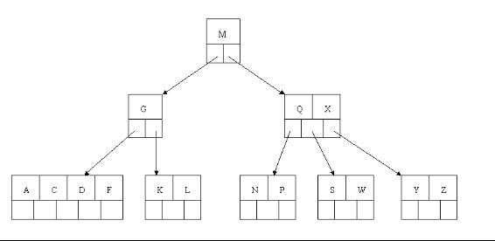
5、也许你认为这样删除操作已经结束了，其实不然，在看看上图，对于这种特殊情况，你立即会发现父节点只包含一个元素G，没达标（因为非根节点包括叶子结点的关键字数n必须满足于2=<n<=4，而此处的n=1），这是不能够接受的。如果这个问题结点的相邻兄弟比较丰满，则可以向父结点借一个元素。假设这时右兄弟结点（含有Q,X）有一个以上的元素（Q右边还有元素），然后咱们将M下移到元素很少的子结点中，将Q上移到M的位置，这时，Q的左子树将变成M的右子树，也就是含有N，P结点被依附在M的右指针上。所以在这个实例中，咱们没有办法去借一个元素，只能与兄弟结点进行合并成一个结点，而根结点中的唯一元素M下移到子结点，这样，树的高度减少一层。
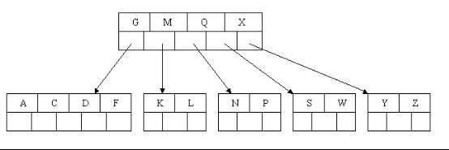

再举另外一个实例：
这里是一棵不同的5序B树，删除C
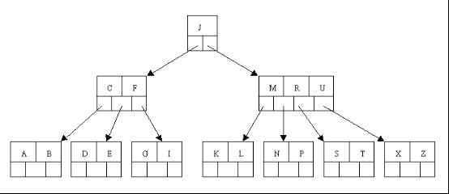
将删除元素C的右子结点中的D元素上移到C的位置，但是出现上移元素后，只有一个元素的结点的情况。
又因为含有E的结点，其相邻兄弟结点才刚脱贫（最少元素个数为2），不可能向父节点借元素，所以只能进行合并操作，于是这里将含有A,B的左兄弟结点和含有E的结点进行合并成一个结点。
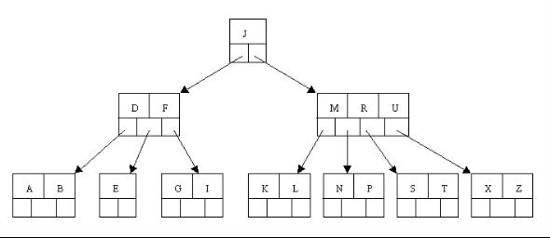
这样又出现只含有一个元素F结点的情况，这时，其相邻的兄弟结点是丰满的（元素个数为3>最小元素个数2），这样就可以想父结点借元素了，把父结点中的J下移到该结点中，相应的如果结点中J后有元素则前移，然后相邻兄弟结点中的第一个元素（或者最后一个元素）上移到父节点中，后面的元素（或者前面的元素）前移（或者后移）；注意含有K，L的结点以前依附在M的左边，现在变为依附在J的右边。这样每个结点都满足B树结构性质。
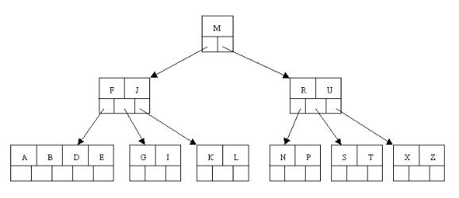
从以上操作可看出：除根结点之外的结点（包括叶子结点）的关键字的个数n满足：（ceil(m / 2)-1）<= n <= m-1，即2<=n<=4。

5. B+树
B+树是B树的变体，也是一种多路搜索树。其定义基本与B-树相同，不同点包括：
1) 非叶子结点的子树指针与关键字个数相同；
2) 所有的非终端结点可以看成是索引部分，结点中仅含有其子树根结点中最大（或最小）关键字。(而B 树的非终节点也包含需要查找的有效信息)；
3) 为所有叶子结点增加一个链指针；
4) 所有关键字都在叶子结点出现；

M=3的B+树的示意图：
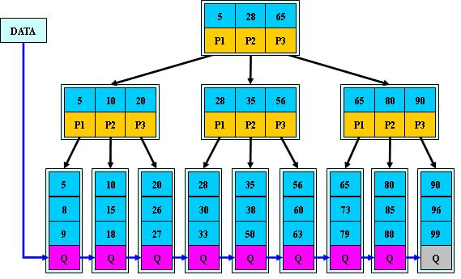

B+树的搜索与B树也基本相同，区别是B+树只有达到叶子结点才命中（B树可以在非叶子结点命中），其性能也等价于在关键字全集做一次二分查找；

B+树的性质：
1.所有关键字都出现在叶子结点的链表中（稠密索引），且链表中的关键字恰好是有序的；
2.不可能在非叶子结点命中；
3.非叶子结点相当于是叶子结点的索引（稀疏索引），叶子结点相当于是存储（关键字）数据的数据层；
4.更适合文件索引系统。

B+树创建的示意图： http://files.cnblogs.com/yangecnu/Bplustreebuild.gif

为什么说B+树比B树更适合操作系统的文件索引和数据库索引？
1) B+树的磁盘读写代价更低
B+树的内部结点并没有指向关键字具体信息的指针，因此其内部结点相对B树更小。
如果把所有同一内部结点的关键字存放在同一盘块中，那么盘块所能容纳的关键字数量也越多。一次性读入内存中的需要查找的关键字也就越多，相对来说降低了IO读写次数。
举个例子，假设磁盘中的一个盘块容纳16bytes，而一个关键字2bytes，一个关键字具体信息指针2bytes。一棵9阶B-tree(一个结点最多8个关键字)的内部结点需要2个盘快。而B+ 树内部结点只需要1个盘快。当需要把内部结点读入内存中时，B树就比B+树多一次盘块查找时间(在磁盘中就是盘片旋转的时间)。
2) B+树的查询效率更加稳定
由于B+树中非终结点并不是最终指向文件内容的结点，而只是叶子结点中关键字的索引。所以任何关键字的查找必须走一条从根结点到叶子结点的路。所有关键字查询的路径长度相同，导致每一个数据的查询效率相当。

数据库索引采用B+树的主要原因是B树在提高了磁盘IO性能的同时并没有解决元素遍历的效率低下的问题。正是为了解决这个问题，B+树应运而生。B+树只要遍历叶子节点就可以实现整棵树的遍历。而且在数据库中基于范围的查询是非常频繁的，而B树不支持这样的操作（或者说效率太低）。

6. B*树
B*树是B+树的变体，在B+树的非根和非叶子结点再增加指向兄弟结点的指针，将结点的最低利用率从1/2提高到2/3。
B*树如下图所示：
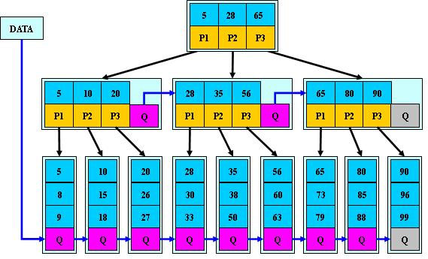

B*树定义了非叶子结点关键字个数至少为(2/3)*M，即块的最低使用率为2/3（代替B+树的1/2）；
B+树的分裂：当一个结点满时，分配一个新的结点，并将原结点中1/2的数据复制到新结点，最后在父结点中增加新结点的指针；B+树的分裂只影响原结点和父结点，而不会影响兄弟结点，所以它不需要指向兄弟的指针；
B*树的分裂：当一个结点满时，如果它的下一个兄弟结点未满，那么将一部分数据移到兄弟结点中，再在原结点插入关键字，最后修改父结点中兄弟结点的关键字（因为兄弟结点的关键字范围改变了）；如果兄弟也满了，则在原结点与兄弟结点之间增加新结点，并各复制1/3的数据到新结点，最后在父结点增加新结点的指针；
所以，B*树分配新结点的概率比B+树要低，空间使用率更高。

B树，B+树，B*树总结：
B树：有序数组 + 平衡多叉树；
B+树：有序数组链表 + 平衡多叉树；
B*树：一棵丰满的 B+ 树。
在大规模数据存储的文件系统中，B~tree系列数据结构起着很重要的作用。
对于存储不同的数据，节点相关的信息也是有所不同，画的一个查找以职工号为关键字，职工号为38的记录的简单示意图。(这里假设每个物理块容纳3个索引，磁盘的I/O操作的基本单位是块（block), 磁盘访问很费时，采用B+树有效的减少了访问磁盘的次数。）
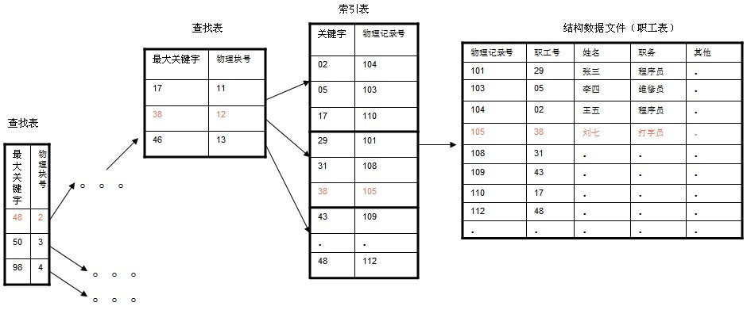
B+ 树还有一个最大的好处，方便扫库，B树必须用中序遍历的方法按序扫库，而B+树直接从叶子结点挨个扫一遍就完了，B+树支持范围查询非常方便，而B树不支持。这是数据库选用B+树的最主要原因。
比如要查 5-10之间的，B+树一把到5，再一把找到10，然后串起来就行了，B树就非常麻烦。
B树的好处，就是成功查询特别有利，因为树的高度总体要比B+树矮。不成功的情况下，B树也比B+树稍稍占一点点便宜。
另外B树也好B+树也好，根或者上面几层因为被反复查询，所以这几块基本都在内存中，不会出现读磁盘IO，一般已启动的时候，就会主动换入内存。
mysql 底层存储是用B+树实现的，内存中B+树是没有优势的，但是一到磁盘，B+树的威力就出来了。

7. Trie树
Tire树称为字典树、单词查找树，Trie树是一种树形结构，是一种哈希树的变种。典型应用是用于统计，排序和保存大量的字符串（但不仅限于字符串），所以经常被搜索引擎系统用于文本词频统计。
优点：利用字符串的公共前缀来减少查询时间，最大限度地减少无谓的字符串比较，查询效率比哈希树高。
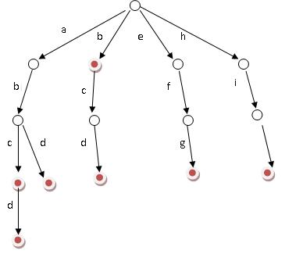
Tire树的三个基本性质：
1) 根节点不包含字符，除根节点外每一个节点都只包含一个字符；
2) 从根节点到某一节点，路径上经过的字符连接起来，为该节点对应的字符串；
3) 每个节点的所有子节点包含的字符都不相同。

Tire树的应用：
1) 串的快速检索
给出N个单词组成的熟词表，以及一篇全用小写英文书写的文章，请你按最早出现的顺序写出所有不在熟词表中的生词。
在这道题中，我们可以用数组枚举，用哈希，用字典树，先把熟词表建一棵树，然后读入文章进行比较，这种方法效率是比较高的。
2) “串”排序
给定N个互不相同的仅由一个单词构成的英文名，让你将他们按字典顺序从小到大输出。用字典树进行排序，采用数组的方式创建字典树，这棵树的每个结点的所有儿子很显然地按照其字母大小排序。对这棵树进行前序遍历即可。
3) 最长公共前缀
对所有串建立字典树，对于两个串的最长公共前缀的长度即他们所在的结点的公共祖先个数，于是，问题就转化为求公共祖先的问题。

8. R树--处理空间存储问题
8.1 介绍：
B树是一棵平衡树，把一维直线分为若干段线段，当我们查找满足某个要求的点的时候，只要去查找它所属的线段即可。这种思想其实就是先找一个大的空间，再逐步缩小所要查找的空间，最终在一个自己设定的最小不可分空间内找出满足要求的解。一个典型的B树查找如下：
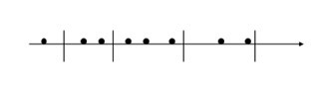
要查找某一满足条件的点，先去找到满足条件的线段，然后遍历所在线段上的点，即可找到答案。
B树是一种相对来说比较复杂的数据结构，尤其是在它的删除与插入操作过程中，因为它涉及到了叶子结点的分解与合并。

R树在数据库等领域做出的功绩是非常显著的。它很好的解决了在高维空间搜索等问题。
举个R树在现实领域中能够解决的例子：查找20英里以内所有的餐厅。如果没有R树你会怎么解决？一般情况下我们会把餐厅的坐标(x,y)分为两个字段存放在数据库中，一个字段记录经度，另一个字段记录纬度。这样的话我们就需要遍历所有的餐厅获取其位置信息，然后计算是否满足要求。如果一个地区有100家餐厅的话，我们就要进行100次位置计算操作了，如果应用到谷歌地图这种超大数据库中，这种方法便必定不可行了。
R树就很好的解决了这种高维空间搜索问题。它把B树的思想很好的扩展到了多维空间，采用了B树分割空间的思想，并在添加、删除操作时采用合并、分解结点的方法，保证树的平衡性。
因此，R树就是一棵用来存储高维数据的平衡树。

8.2 R树的数据结构：
如上所述，R树是B树在高维空间的扩展，是一棵平衡树。
每个R树的叶子结点包含了多个指向不同数据的指针，这些数据可以是存放在硬盘中的，也可以是存在内存中。
当我们需要进行一个高维空间查询时，只需要遍历少数几个叶子结点所包含的指针，查看这些指针指向的数据是否满足要求即可。
这种方式使我们不必遍历所有数据即可获得答案，效率显著提高。下图1是R树的一个简单实例：
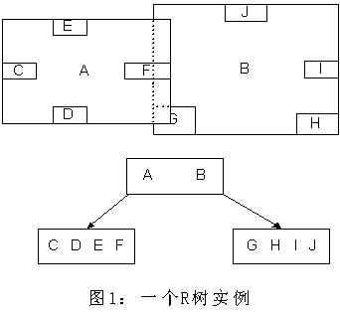
R树运用了空间分割的理念，这种理念是如何实现的呢？
R树采用了一种称为MBR(Minimal Bounding Rectangle，最小边界矩形)的方法。从叶子结点开始用矩形将空间框起来，结点越往上，框住的空间就越大，以此对空间进行分割。
R树中的R应该代表的是Rectangle。我们就拿二维空间来举例。下图是Guttman论文中的一幅图：
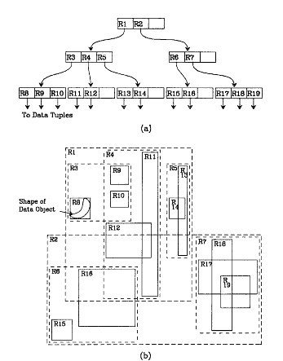
解释如下：
先来看图（b）
1. 假设所有数据都是二维空间下的点，图中仅仅标志了R8区域中的数据，即shape of data object。
别把那一块不规则图形看成一个数据，我们把它看作是多个数据围成的一个区域。
为了实现R树结构，用一个最小边界矩形恰好框住这个不规则区域，这样就构造出了一个区域：R8。
R8的特点很明显，就是正正好好框住所有在此区域中的数据。其他实线包围的区域，如R9，R10，R12等同理。如此，一共得到了12个最最基本的最小矩形。这些矩形都将被存储在子结点中。
2. 进行高一层次的处理。
我们发现R8，R9，R10三个矩形距离最为靠近，因此就可以用一个更大的矩形R3恰好框住这3个矩形。
同理，R15，R16被R6恰好框住，R11，R12被R4恰好框住，等等。
所有最基本的最小边界矩形被框入更大的矩形中之后，再次迭代，用更大的框去框住这些矩形。

用地图的例子解释，就是所有的数据都是餐厅所对应的地点，先把相邻的餐厅划分到同一块区域，划分好所有餐厅之后，再把邻近的区域划分到更大的区域，划分完毕后再次进行更高层次的划分，直到划分到只剩下两个最大的区域为止。要查找的时候就方便了。

下面就可以把这些大大小小的矩形存入R树中。
根结点存放的是两个最大的矩形，这两个最大的矩形框住了所有的剩余的矩形，当然也就框住了所有的数据。
下一层的结点存放了次大的矩形，这些矩形缩小了范围。每个叶子结点都是存放的最小的矩形，这些矩形中可能包含有n个数据。

实例：如何查询特定的数据。
以餐厅为例，假设要查询广州市天河区天河城附近一公里的所有餐厅地址怎么办？

打开地图（也就是整个R树），先选择国内还是国外（也就是根结点）。
然后选择华南地区（对应第一层结点），选择广州市（对应第二层结点），再选择天河区（对应第三层结点），最后选择天河城所在的那个区域（对应叶子结点，存放所有最小矩形），遍历所有在此区域内的结点，看是否满足我们的要求即可。
对应下图：
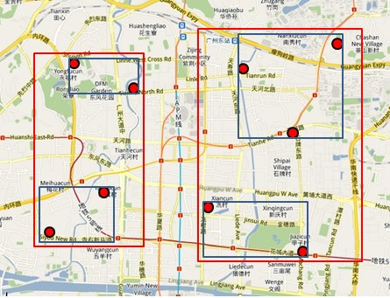

8.2 R树的性质：
一棵R树满足如下的性质：
1. 除非它是根结点之外，所有叶子结点包含有m至M个记录索引（条目）。作为根结点的叶子结点所具有的记录个数可以少于m。通常，m=M/2。
2. 对于所有在叶子中存储的记录（条目），I是最小的可以在空间中完全覆盖这些记录所代表的点的矩形（注意：此处所说的“矩形”是可以扩展到高维空间的）。
3. 每一个非叶子结点拥有m至M个子结点，除非它是根结点。
4. 对于在非叶子结点上的每一个条目，i是最小的可以在空间上完全覆盖这些条目所代表的点的矩形（同性质2）。
5. 所有叶子结点都位于同一层，因此R树为平衡树。

8.3 R树内部结构：
8.3.1 叶子结点的结构
先来探究一下叶子结点的结构。叶子结点所保存的数据形式为：(I, tuple-identifier)。
其中，tuple-identifier表示的是一个存放于数据库中的tuple（元组），也就是一条记录，它是n维的。
I是一个n维空间的矩形，并可以恰好框住这个叶子结点中所有记录代表的n维空间中的点。I=(I0,I1,…,In-1)。其结构如下图所示：
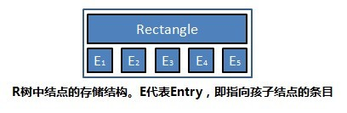
下图描述的是在二维空间中的叶子结点所要存储的信息。
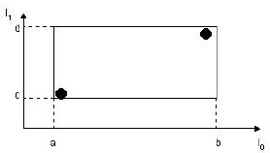
在这张图中，I所代表的就是图中的矩形，其范围是a<=I0<=b，c<=I1<=d。有两个tuple-identifier，在图中即表示为那两个点。这种形式完全可以推广到高维空间。

8.3.2 非叶子结点的结构
非叶子结点的结构其实与叶子结点非常类似。想象一下B树就知道了，B树的叶子结点存放的是真实存在的数据，而非叶子结点存放的是这些数据的“边界”，或者说也算是一种索引。
同样道理，R树的非叶子结点存放的数据结构为：(I, child-pointer)。
其中，child-pointer是指向孩子结点的指针，I是覆盖所有孩子结点对应矩形的矩形。如图：
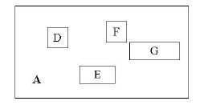
D,E,F,G为子结点所对应的矩形。A为能够覆盖这些矩形的更大的矩形。
这个A就是这个非叶子结点所对应的矩形。
无论是叶子结点还是非叶子结点，它们都对应着一个矩形。
树形结构上层的结点所对应的矩形能够完全覆盖它的孩子结点所对应的矩形。
根结点也唯一对应一个矩形，而这个矩形是可以覆盖所有我们拥有的数据信息在空间中代表的点的。
精确的做法是：矩形A要恰好覆盖D,E,F,G，而不应该再留出这么多没用的空间了。

8.4 R树的操作：
8.4.1 搜索：
R树的搜索操作很简单，跟B树上的搜索十分相似。
它返回的结果是所有符合查找信息的记录条目。
而输入是什么？输入不仅仅是一个范围，它更可以看成是一个空间中的矩形。即输入的是一个搜索矩形。
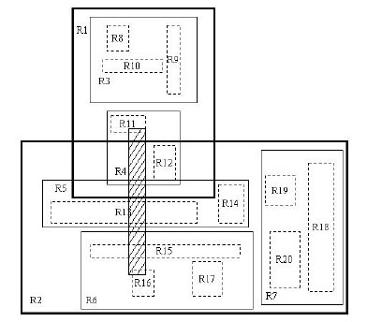
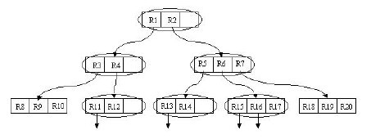

阴影部分所对应的矩形为搜索矩形。它与根结点对应的最大的矩形（未画出）有重叠。这样将Search操作作用在其两个子树上。
两个子树对应的矩形分别为R1与R2。搜索R1，发现与R1中的R4矩形有重叠，继续搜索R4。最终在R4所包含的R11与R12两个矩形中查找是否有符合条件的记录。搜索R2的过程同样如此。很显然，该算法进行的是一个迭代操作。

8.4.2 插入：
R树的插入操作也同B树的插入操作类似。
当新的数据记录需要被添加到叶子结点时，若叶子结点溢出，需要对叶子结点进行分裂操作。插入操作需要一些辅助方法才能够完成。
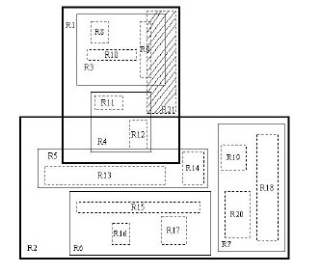
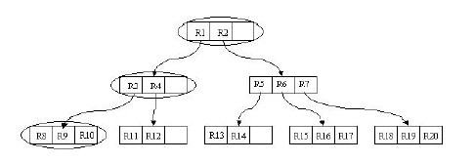
插入R21这个矩形。开始时进行ChooseLeaf操作。在根结点中有两个条目，分别为R1，R2。其实R1已经完全覆盖了R21，而若向R2中添加R21，则会使R2.I增大很多。显然我们选择R1插入。然后进行下一级的操作。相比于R4，向R3中添加R21会更合适，因为R3覆盖R21所需增大的面积相对较小。这样就在R8，R9，R10所在的叶子结点中插入R21。由于叶子结点没有足够空间，则要进行分裂操作。
插入操作如下图所示：
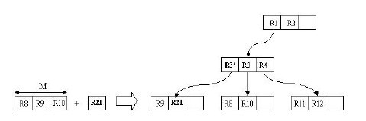
插入操作类似于B树的插入操作。

8.4.3 删除：
R树的删除操作与B树的删除操作会有所不同，不过同B树一样，会涉及到压缩等操作。
R树删除记录过程中的压缩操作是不同于B树的。B树删除过程中，如果出现结点的记录数少于半满（即下溢）的情况，则直接把这些记录与其他叶子的记录“融合”，也就是说两个相邻结点合并。然而R树却是直接重新插入。
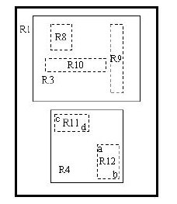
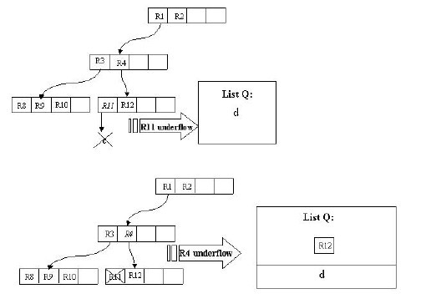
假设结点最大条目数为4，最小条目数为2。在这张图中，我们的目标是删除记录c。
首先找到c所处在的叶子结点的位置——R11。
当c从R11删除时，R11就只有一条记录了，少于最小条目数2，出现下溢，此时要调用压缩操作。这样，c被删除，R11剩余的条目——指向记录d的指针——被插入链表Q。
然后向更高一层的结点进行此操作。这样R12会被插入链表中。
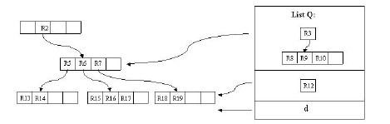
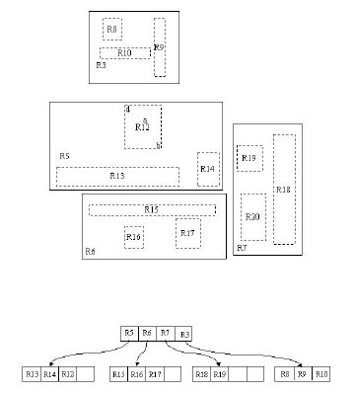
有一点需要解释的是，我们发现这个删除操作向上传递之后，根结点的条目R1也被插入了Q中，这样根结点只剩下了R2。别着急，重新插入操作会有效的解决这个问题。我们插入R3，R12，d至它原来所处的层。这样，我们发现根结点只有一个条目了，此时根据Inert中的操作，我们把这个根结点删除，它的孩子结点，即R5，R6，R7，R3所在的结点被置为根结点。至此，删除操作结束。

8.5 结语
R树是一种能够有效进行高维空间搜索的数据结构，它已经被广泛应用在各种数据库及其相关的应用中。
但R树的处理也具有局限性，它的最佳应用范围是处理2至6维的数据，更高维的存储会变得非常复杂，这样就不适用了。
近年来，R树也出现了很多变体，R*树就是其中的一种。这些变体提升了R树的性能。

二、栈和队列：
1.栈
栈 (Stack) 是一种后进先出(last in first off，LIFO)的数据结构。其特殊性在于限定插入和删除数据元素的操作只能在线性表的一端进行。
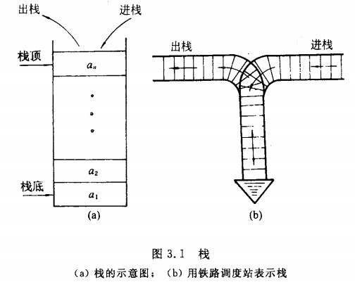

栈的基本运算：
Stack<T>() | 创建一个空的栈
void Push(T s) | 压入，往栈中添加一个新的元素
T Pop() | 弹出，移除并返回最近添加的元素
boolean IsEmpty() | 栈是否为空
int Size() | 栈中元素的个数
Stack Top(s) | 使用栈顶元素的值，该元素仍在栈顶

1.1 栈的存储结构
通常栈有顺序栈和链栈两种存储结构。
在顺序栈中有"上溢"和"下溢"的概念。顺序栈好比一个盒子，我们在里头放了一叠书，当我们要用书的话只能从第一本开始拿，那么当我们把书本放到这个栈中超过盒子的顶部时就放不下了，这时就是"上溢","上溢"也就是栈顶指针指出栈的外面，显然是出错了。反之，当栈中已没有书时，我们再去拿，看看没书，把盒子拎起来看看盒底，还是没有，这就是"下溢"。"下溢"本身可以表示栈为空栈，因此可以用它来作为控制转移的条件。
链栈则没有上溢的限制，它就象是一条一头固定的链子，可以在活动的一头自由地增加链环(结点)而不会溢出，链栈不需要在头部附加头结点，因为栈都是在头部进行操作的，如果加了头结点，等于要在头结点之后的结点进行操作，反而使算法更复杂，所以只要有链表的头指针就可以了。

1.2 栈的实现方式
1.2.1 链表实现
1. 定义内部类保存每个链表的结点，该节点包括当前的值以及指向下一个的值，然后建立一个节点保存位于栈顶的值以及记录栈的元素个数。
2. Push方法：向栈顶压入一个元素，首先保存原先的位于栈顶的元素，然后新建一个新的栈顶元素，然后将该元素的下一个元素指向原先的栈顶元素。
3. Pop方法：保存栈顶元素的值，然后将栈顶元素设置为下一个元素。
基于链表的Stack实现，在最坏的情况下只需要常量的时间来进行Push和Pop操作。

1.2.2 数组实现
定义一个数组，然后在构造函数中给定初始化大小。
在Push和Pop方法中，为了节省内存空间，会对数组进行整理：
Push的时候，往集合里添加一个元素，当元素的个数达到数组的容量时，开辟2倍于当前元素的新数组，然后将原数组中的元素拷贝到新数组中。
Pop的时候，往集合里删除一个元素，当元素的个数小于当前容量的1/4时，将原数组的大小容量减少1/2。

分析：
1. Pop和Push操作在最坏的情况下与元素个数成比例的N的时间，时间主要花费在扩大或者缩小数组的个数时，数组拷贝上。
2. 元素在内存中分布紧凑，密度高，便于利用内存的时间和空间局部性，便于CPU进行缓存，较LinkList内存占用小，效率高。

1.3 栈的应用
Stack这种数据结构用途很广泛，比如编译器中的词法分析器、Java虚拟机、软件中的撤销操作、浏览器中的回退操作，编译器中的函数调用实现等等。
1.3.1 线程堆 (Thread Stack)
线程堆是操作系型系统分配的一块内存区域。通常CPU上有一个特殊的称之为堆指针的寄存器 (stack pointer) 。在程序初始化时，该指针指向栈顶，栈顶的地址最大。CPU有特殊的指令可以将值Push到线程堆上，以及将值Pop出堆栈。每一次Push操作都将值存放到堆指针指向的地方，并将堆指针递减。每一次Pop都将堆指针指向的值从堆中移除，然后堆指针递增，堆是向下增长的。Push到线程堆，以及从线程堆中Pop的值都存放到CPU的寄存器中。
当发起函数调用的时候，CPU使用特殊的指令将当前的指令指针(instruction pointer)，如当前执行的代码的地址压入到堆上。然后CPU通过设置指令指针到函数调用的地址来跳转到被调用的函数去执行。当函数返回值时，旧的指令指针从堆中Pop出来，然后从该指令地址之后继续执行。
当进入到被调用的函数中时，堆指针减小来在堆上为函数中的局部变量分配更多的空间。如果函数中有一个32位的变量分配到了堆中，当函数返回时，堆指针就返回到之前的函数调用处，分配的空间就会被释放。
如果函数有参数，这些参数会在函数调用之前就被分配在堆上，函数中的代码可以从当前堆往上访问到这些参数。
线程堆是一块有一定限制的内存空间，如果调用了过多的嵌套函数，或者局部变量分配了过多的内存空间，就会产生堆栈溢出的错误。

1.3.2 算术表达式的求值
Stack使用的一个最经典的例子就是算术表达式的求值，其中包括前缀表达式和后缀表达式的求值。

1.3.3 一些其他场景
有一个场景是利用stack 处理多余无效的请求，比如用户长按键盘，或者在很短的时间内连续按某一个功能键，我们需要过滤到这些无效的请求。一个通常的做法是将所有的请求都压入到堆中，然后要处理的时候Pop出来一个，这个就是最新的一次请求。

2.队列
队列(Queue)也是一种运算受限的线性表，它的运算限制与栈不同，是两头都有限制，插入只能在表的一端进行(只进不出)，而删除只能在表的另一端进行(只出不进)，允许删除的一端称为队尾(rear)，允许插入的一端称为队头 (Front) ，和栈一样，队列也有链表和数组两种实现。
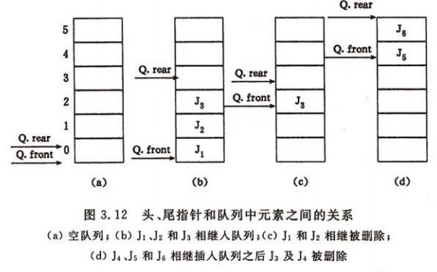
队列的基本运算：
Stack<T>() | 创建一个空的队列
void Enqueue(T s) | 往队列中添加一个新的元素
T Dequeue() | 移除队列中最早添加的元素
boolean IsEmpty() | 队列是否为空
int Size() | 队列中元素的个数
QueueFront(Q) | 使用队列队头元素的值，该元素仍在栈顶

2.1 存储结构
队列也有顺序存储和链式存储两种存储结构，前者称顺序队列，后者为链队。
"假上溢"的现象：
队列是存储在一个向量空间里，在这一段连续的存储空间中，由一个队列头指针和一个尾指针表示这个队列，当头指针和尾指针指向同一个位置时，队列为空，也就是说，队列是由两个指针中间的元素构成的。
在队列中，入队和出队并不是像现实中元素一个个地向前移动，走完了就没有了，而是指针在移动，当出队操作时，头指针向前(即向量空间的尾部)增加一个位置，入队时，尾指针向前增加一个位置，在某种情况下，比如说进一个出一个，两个指针就不停地向前移动，直到队列所在向量空间的尾部，这时再入队的话，尾指针就要跑到向量空间外面去了，尽管这时整个向量空间是空的，队列也是空的，却产生了"上溢"现象，这就是假上溢。
为了克服这种现象造成的空间浪费，引入循环向量的概念，就好比是把向量空间弯起来，形成一个头尾相接的环形，这样，当存于其中的队列头尾指针移到向量空间的上界（尾部）时，再加1的操作就使指针指向向量的下界，也就是从头开始。这时的队列就称循环队列。
通常我们应用的大都是循环队列。由于循环的原因，光看头尾指针重叠在一起我们并不能判断队列是空的还是满的，这时就需要处理一些边界条件，以区别队列是空还是满。方法至少有三种，一种是另设一个布尔变量来判断(就是请别人看着，是空还是满由他说了算)，第二种是少用一个元素空间，当入队时，先测试入队后尾指针是不是会等于头指针，如果相等就算队已满，不许入队。第三种就是用一个计数器记录队列中的元素的总数，这样就可以随时知道队列的长度了，只要队列中的元素个数等于向量空间的长度，就是队满。
由于是顺序存储结构的存储空间是静态分配的，所以在添加数据的时，有可能没有剩余空间的情况。
解决这种“假溢出”情况，使用循环队列。在C语言中，不能用动态分配的一维数组来实现循环队列。若使用循环队列，必须设置最大队列长度，若无法估计最大长度，就使用链式队列。

2.2 队列的应用：
在现实生活中Queue的应用也很广泛，最广泛的就是排队了，”先来后到” First come first service ，以及Queue这个单词就有排队的意思。
CPU分时系统：
在一个带有多个终端的计算机系统中，同时有多个用户需要使用CPU运行各自的应用程序，它们分别通过各自的终端向操作系统提出使用CPU的请求，操作系统通常按照每个请求在时间上的先后顺序，将它们排成一个队列，每次把CPU分配给当前队首的请求用户，即将该用户的应用程序投入运行，当该程序运行完毕或用完规定的时间片后，操作系统再将CPU分配给新的队首请求用户，这样即可以满足每个用户的请求，又可以使CPU正常工作。
还有一些解决对共享资源的冲突访问，比如打印机的打印队列等。消息队列等。交通状况模拟，呼叫中心用户等待的时间的模拟等等。

3.优先级队列
优先级队列（PriprityQueue）是一种无界队列，基于优先级堆，它的元素根据自然顺序或者通过实现比较器（Comparator）接口的自定义排序方式进行排序。
优先级队列和通常的栈和队列一样，只不过里面的每一个元素都有一个”优先级”，在处理的时候，首先处理优先级最高的。如果两个元素具有相同的优先级，则按照他们插入到队列中的先后顺序处理。
优先级队列可以通过链表，数组，堆或者其他数据结构实现。

实现方式：
1. 最简单的优先级队列可以通过有序或者无序数组来实现，当要获取最大值的时候，对数组进行查找返回即可。

使用无序数组，插入时直接在数组末尾即可，时间复杂度为O(1)，但是如果要获取最大值或者最小值，需要进行查找，这时时间复杂度为O(n)。
使用有序数组，插入时通过插入排序将元素放到正确的位置，时间复杂度为O(n)，但是如果要获取最大值，由于数组已经有序，直接返回数组末尾的元素，时间复杂度为O(1)。
所以采用普通数组或链表实现优先队列时，无法使得插入和排序都达到比较好的时间复杂度。所以需要采用新的数据结构来实现。即采用二叉堆 (binary heap) 来实现优先级队列。

2. 二叉堆
二叉堆是一个近似完全二叉树的结构，并同时满足堆积的性质：即子结点的键值或索引总是小于（或者大于）它的父节点。二叉堆上最大值就是根节点了。
二叉堆的表现形式：数组的索引表示元素在二叉堆中的位置。
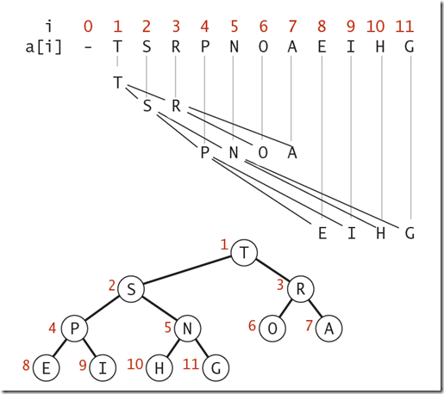

从二叉堆中，我们可以得出：
· 元素k的父节点所在的位置为[k/2]
· 元素k的子节点所在的位置为2k和2k+1

跟据以上规则，可以使用二维数组的索引来表示二叉堆。通过二叉堆，可以实现插入和删除最大值都达到O(nlogn)的时间复杂度（二叉堆排序）。

对于堆来说，最大元素已经位于根节点，那么
删除操作需要移除并返回根节点元素，此时二叉堆需要重新排列；
插入操作也需要重新排列二叉堆。

从下至上的重新建堆操作：如果一个节点的值大于其父节点的值，那么该节点就需要上移，一直到满足该节点大于其两个子节点，而小于其根节点为止，从而达到使整个堆实现二叉堆的要求。
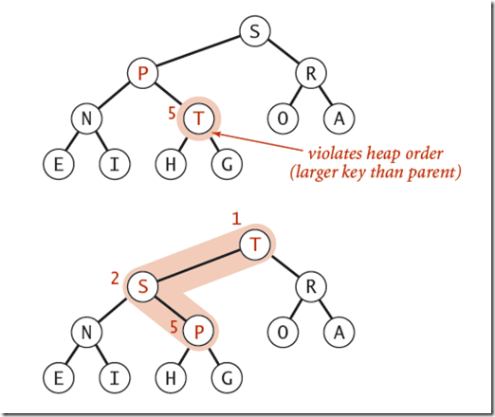
由上图，只需要将该元素k和其父元素k/2进行比较，如果比父元素大，则交换，然后迭代，一直到比父元素小为止。
这样，往堆中插入新元素的操作变成了将该元素从下往上重新建堆操作：
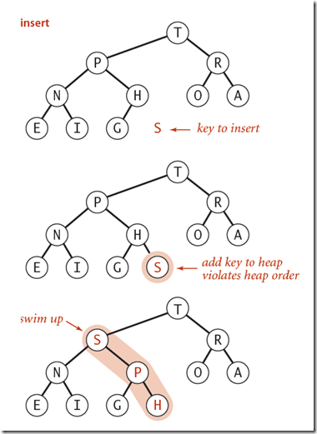

从下至上的重新建堆操作动画：http://images.cnitblog.com/blog/94031/201403/022350023862435.gif .

由上至下的重新建堆操作：当某一节点比其子节点要小的时候，就违反了二叉堆的定义，需要和其子节点进行交换以重新建堆，直到该节点都大于其子节点为止：
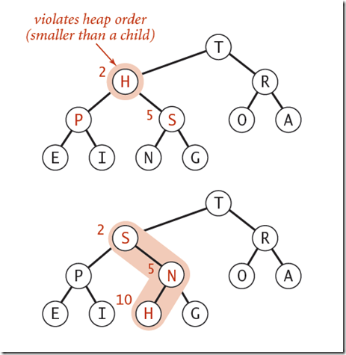

移除最大值并返回的操作如下图所示：
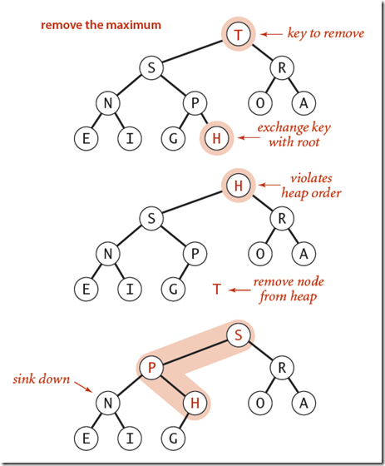

从上至下的重新建堆操作动画：http://images.cnitblog.com/blog/94031/201403/022350154751403.gif .

总结：
1. 优先级队列不是同步的，如果需要保证线程安全那么请使用PriorityBlockingQueue
2. 队列的获取操作，如poll()、peek()和element()是访问的队列的头，保证获取的是最小的元素（根据指定的排序规则）
3. 返回的迭代器并不保证提供任何的有序性
4. 优先级队列不允许null元素，否则抛出NullPointException

阻塞队列（BlockingQueue）维持的是插入的顺序，如果想维持自定义的顺序则使用优先级队列（PriorityQueue）或者无界的阻塞队列（PriorityBlockingQueue）。TreeSet提供类似的功能，但是没有类似的检索+移除的方法：poll()

4. 阻塞队列

5.无界阻塞队列

